平成２７年度 第９回人事委員会会議結果

１ 開催日時

平成２７年９月３日（木）午前１０時～午前１１時

２ 開催場所

人事委員会委員室（県庁第二庁舎７階）

３ 出席者

【人事委員】 委 員 長 曽 我 紀 厚
委 員 中 原 都
委 員 上 田 博 久
【事務局職員】 事務局長 三王寺 由 道 次長兼任用課長 谷 口 正 博
給与課長 吉 野 一 朗 係 長 富 山 哲 明
係 長 向 井 京 子 係 長 河 村 淳
係 長 古 川 真 史
【傍聴者】 なし

４ 議 題

委員長の選挙及び委員長職務代理者の指定について

会議出席者及び議事録作成者の指定について

・報告第１号 平成２７年度新規採用職員アンケート調査結果について

・報告第２号 ２０１５年度給与勧告等に関する要求書について

５ 議事の公開・非公開

議事を公開とした。

６ 議 事

１ 委員長の選挙及び委員長職務代理者の指定について
曽我委員の委員長任期が平成２７年８月２８日で満了したため、新委員長の選挙及び委員長職務代理者の指定を行った。
委員互選の結果、曽我委員の委員長再任と決定した。
続いて、曽我委員長が中原委員を委員長職務代理者に指定した。

２ 会議出席者及び議事録作成者の指定について
人事委員会の会議出席者及び議事録作成者として、曽我委員長が次の者を指定した。

① 鳥取県人事委員会議事規則第５条に定める委員長の指定する会議出席者
吉野給与課長、富山係長、向井係長、河村係長、古川係長

② 同規則第７条に定める委員長の指定する議事録作成者
富山係長

３ 報告第１号
平成２７年度新規採用職員アンケート調査結果について、事務局が説明した。

【説 明】

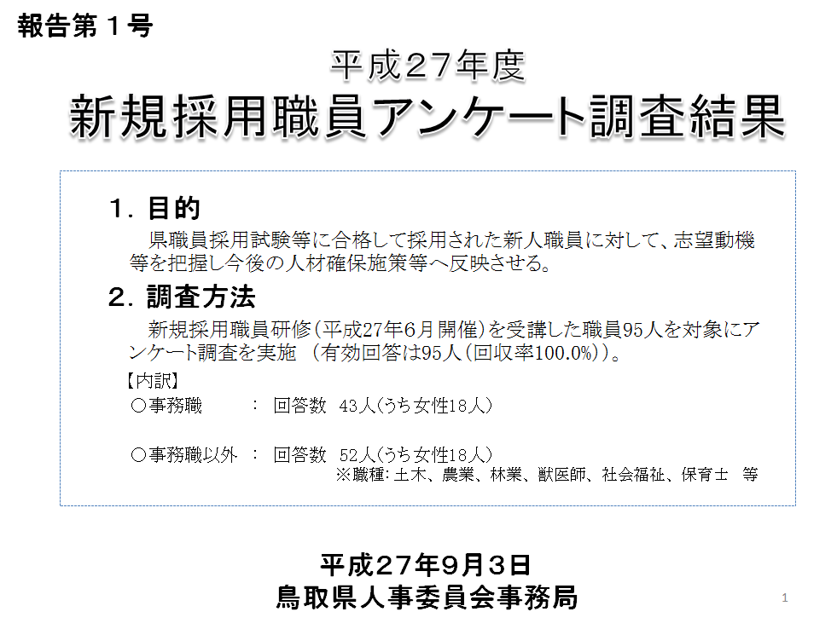

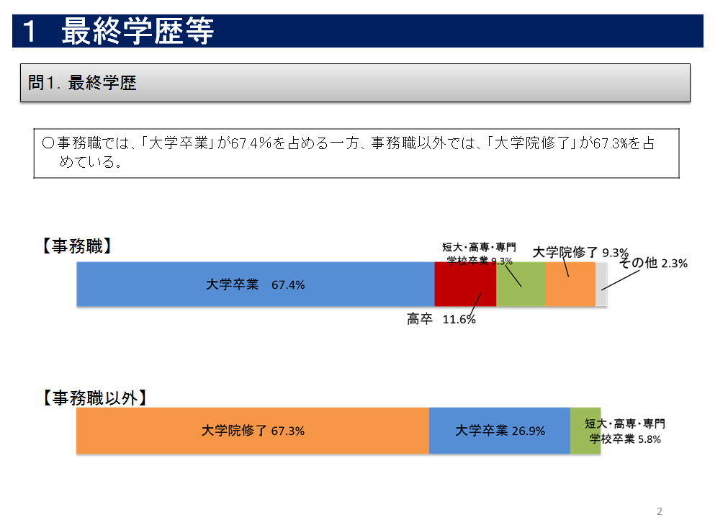

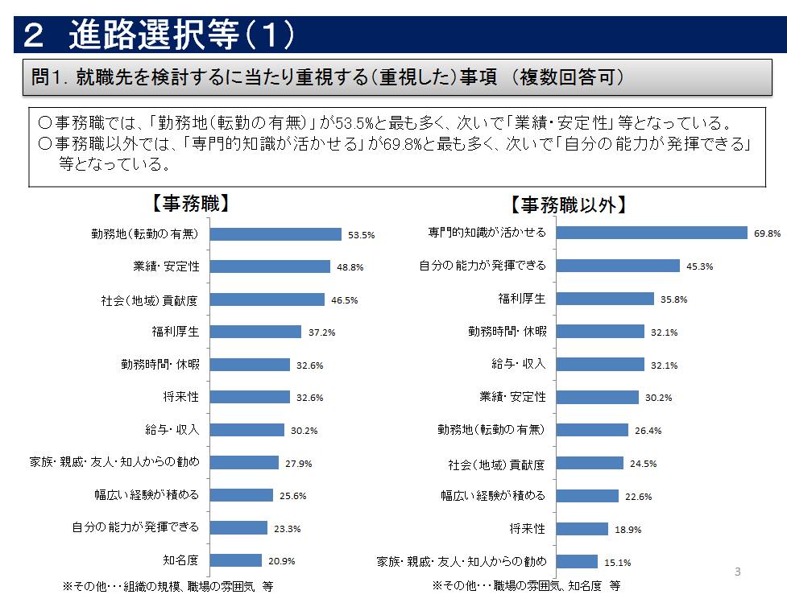

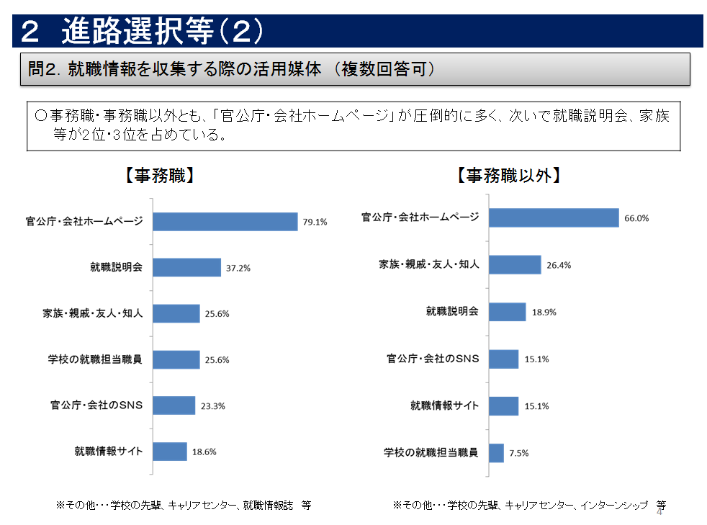

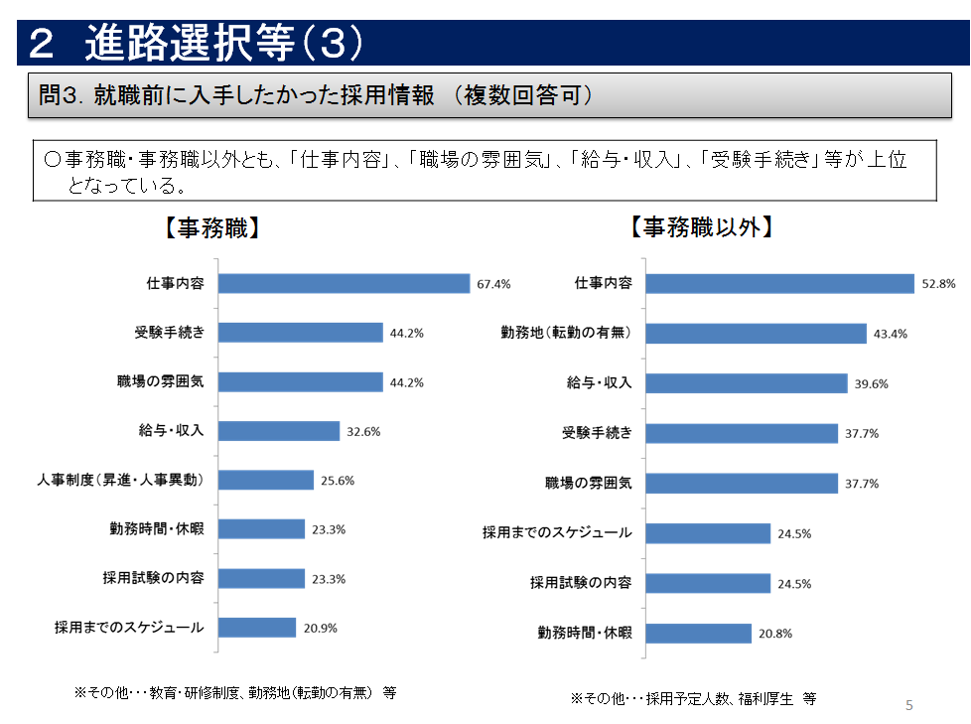

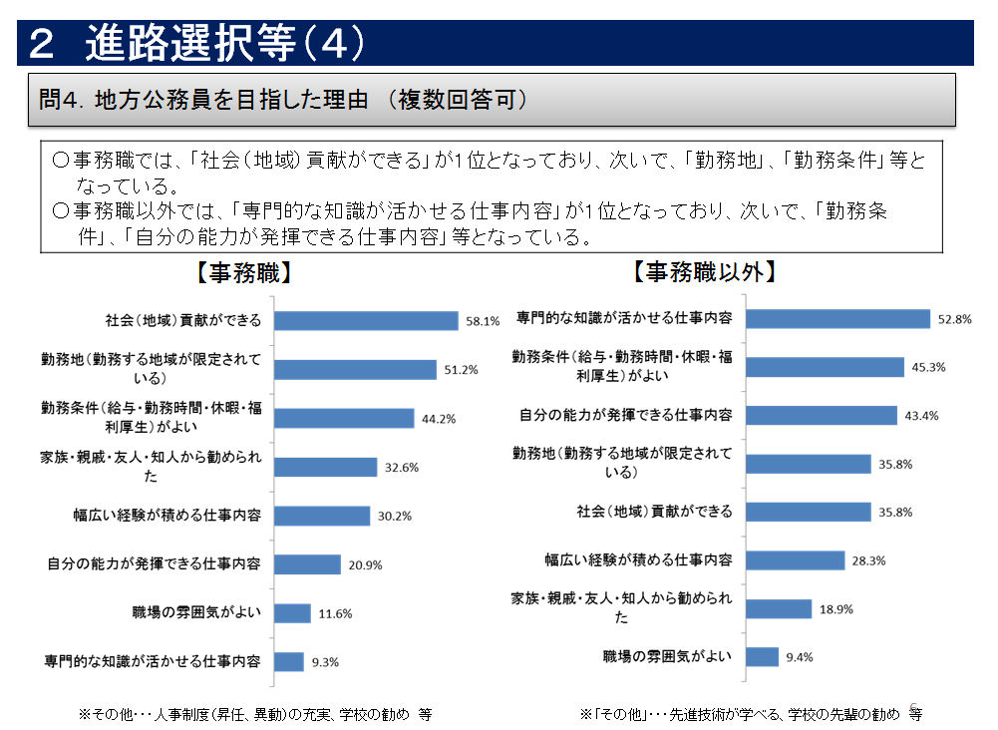

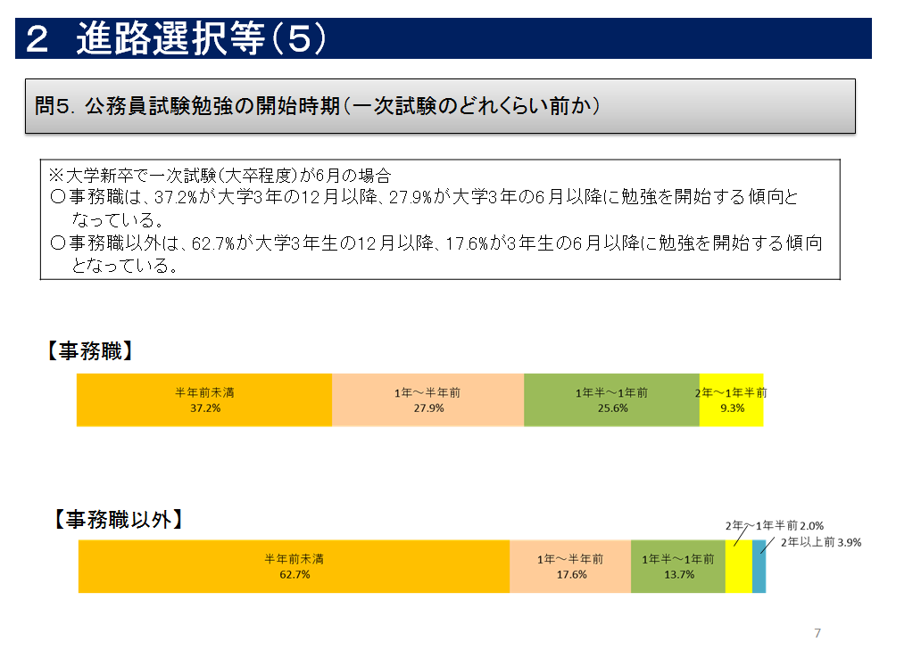

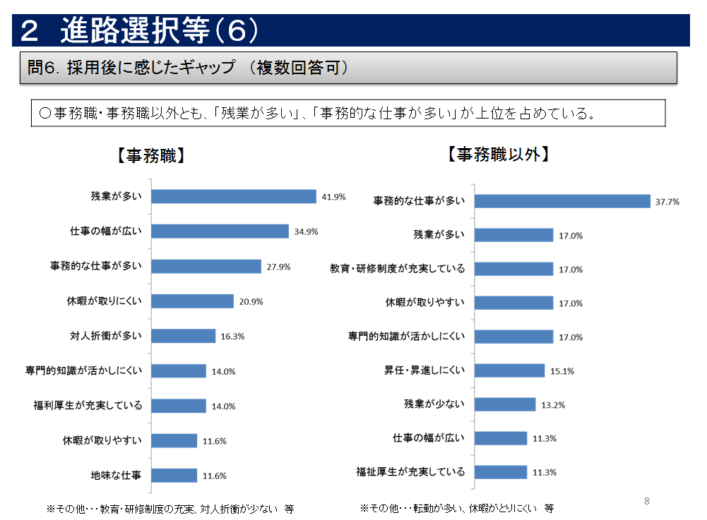

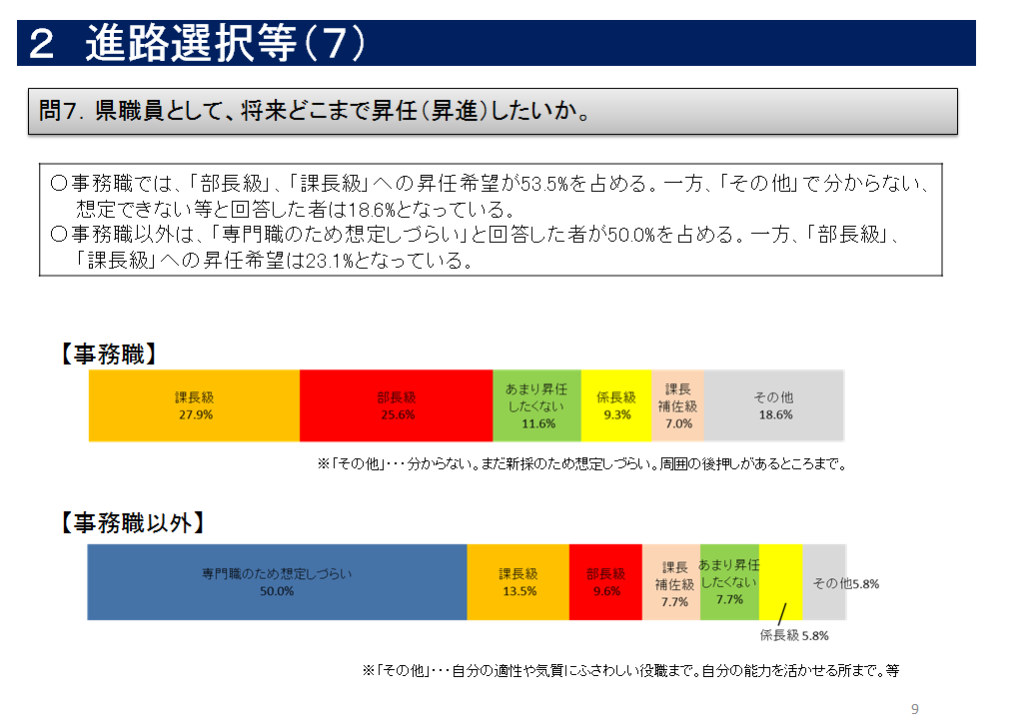

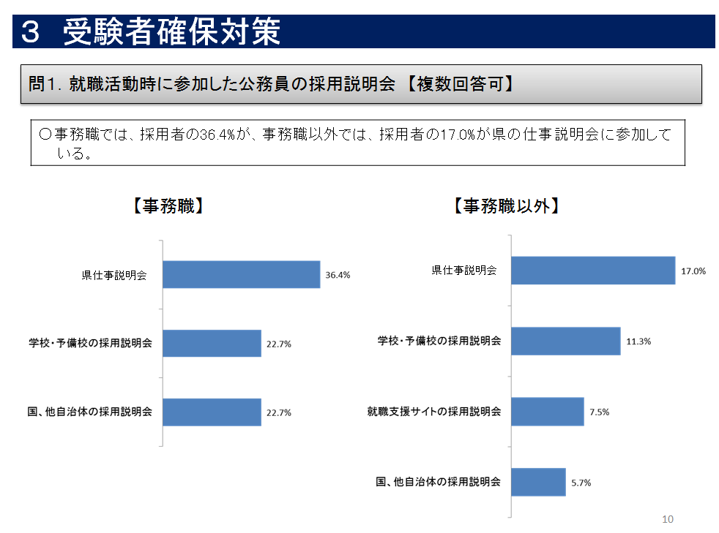

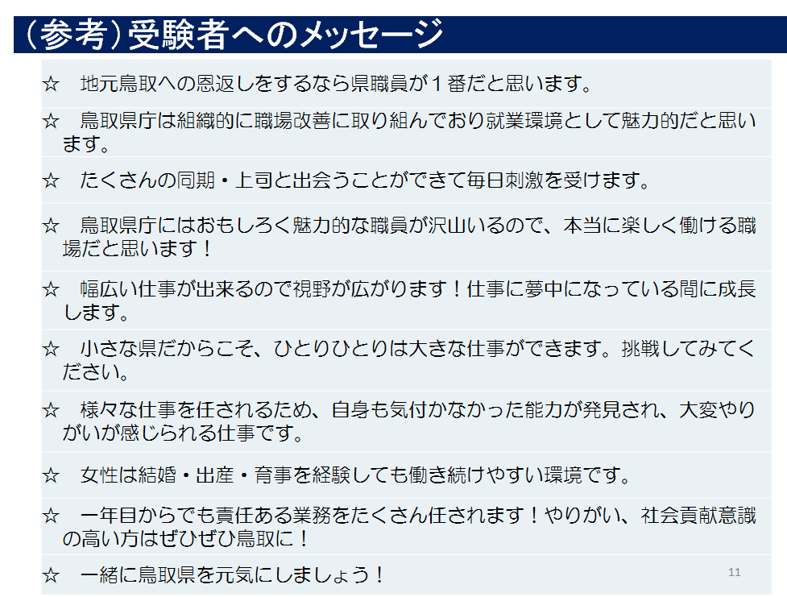

【質 疑】
委 員
この報告書はどこかで公開しないのか。せっかくきれいに作られているので。
事務局
これはオープンにしていく予定。
実は、現在鳥大から「地域就業論」という講義を頼まれており、これから県職員を目指す人にこの内容を踏まえて話していこうと思っている。
また、他にも外部で話す場があれば、このようなことを踏まえて話していきたい。
委 員
内容的に提供していいかどうかは別として、多少でもネタになれば。
事務局
今後は、各大学等で話をするときに、先輩の意識はこうであるということが伝えられる。ギャップの話として入ってからこんなに忙しいとは思わなかったというのが結構ある。その辺を踏まえて、今後は話をしていかないといけないのかなと思っている。
委 員
この報告書は仕事説明会にも使ってもいいのか。
事務局
もちろん使っても良い。
委 員
ギャップも含めて皆さんに広めても良い内容だな。入ってこられる方がギャップで辞められるより、知っておいてもらった方がよい。
事務局
そうである。
事務局
例えば、県職員として入って市町村立学校の事務に配属され、そんなつもりはなかったのに、という意見も結構あったりする。その辺は仕事説明会であらかじめ説明はしたところだが。
委 員
問３（就職前に入手したかった採用情報）の結果は活かせるな。少なくとも事務職の方は給与・収入より職場の雰囲気の方が非常に気になるみたいで。
事務局
そういったところは、仕事説明会で実際に見てもらわないと分からないところ。
委 員
これはぜひ有効に活用いただくということで。
委 員
これは毎年やっているのか。
事務局
初めてである。
事務局
受験者確保対策としてやはりその辺の意識を把握してやった方がいいということで、職員人材開発センターの研修を活用して６月に実施した。県に入ってから３ヶ月程度でアンケートさせてもらった。

４ 報告第２号
２０１５年度給与勧告等に関する要求書について事務局が説明した。

【説 明】

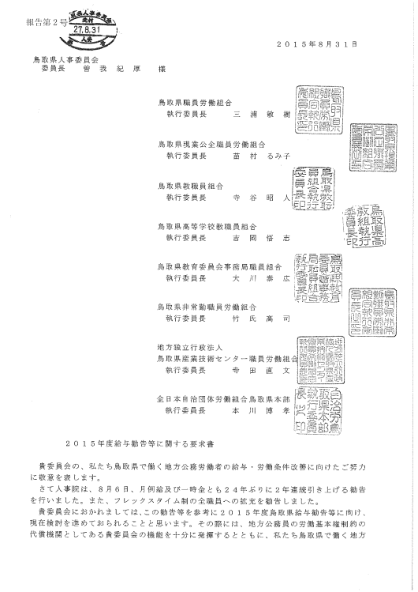

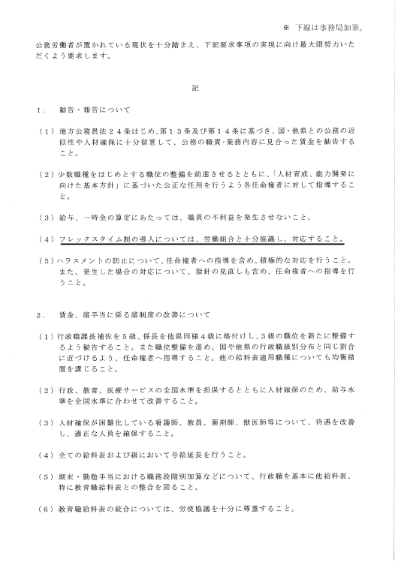

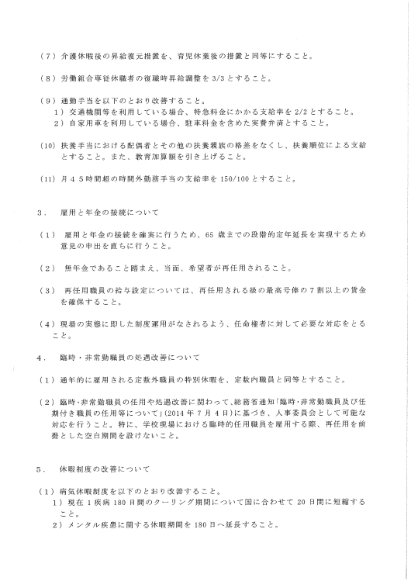

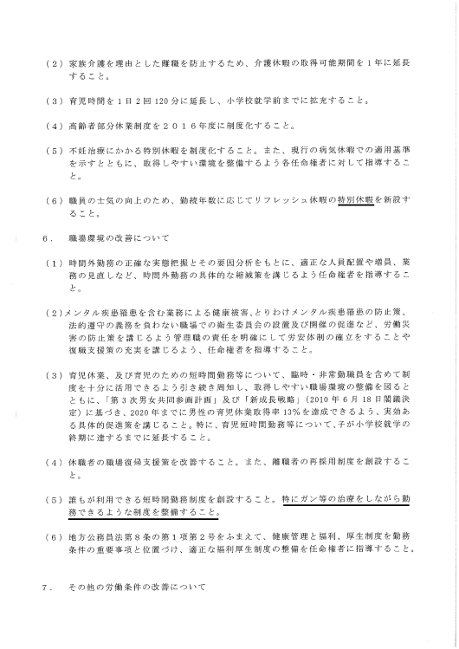

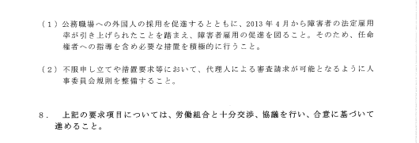

【質 疑】
委 員
５（５）について、知事部局と教育委員会で同様の取り扱いになっているということを組合に伝えてはどうか。
事務局
了解。

７ 次回人事委員会の開催

平成２７年９月９日（水）午前１０時３０分から開催することとした。

